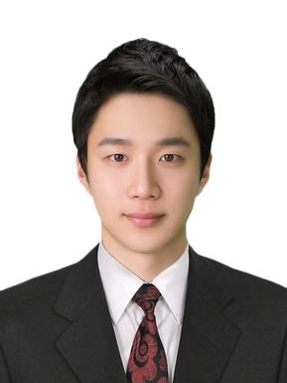
生日：1993.05.04 现居：上海
电话：100000000 邮箱：000000@00.com
林俊宇 应聘岗位：人事专员
自我评价
技能证书
20XX--20XX XX学院 专业：广告学
主修课程：
广告学、新闻学、传播学、视频制作、音频制作、英语、日语、汉语言、经济学、逻辑学等

工作经历
教育经历
本人性格开朗、稳重、有活力，待事认真负责，能够正确的掌握客户心理诉求及购房需谨慎做好预判工作并很据实应用。精通现代企业人事行政管理并具有深厚的人事行政管理理论. 善长以企业管理理念把公司员工的凝聚力,向上和下属进发展，拥备较强综合能动性、组织领导协调等素质量与创新优秀证书研究生产品牌及营销经验。有3年以上大型企业工作经验，深刻理解人力资源招聘、培训和薪酬管控，熟练应用mapping设计软件与ehr各项功能。
20xx.8-20xx.5 XXXX网络科技有限公司 人事专员

- 负责员工入职、离职、转正、调动的手续办理和资料的整理保管；
- 负责员工档案管理，员工社保和公积金的缴存，负责花名册录入和维护更新；
- 负责员工的离职面谈以及在职员工谈话，处理员工冲突，解决员工投诉和劳动纠纷；
- 完成日常培训工作的开展，包括培训调研、培训组织、培训实施、培训反馈和评估；
- 人员招聘、入离职管理及人员数据系统管理、上报；
- 劳动合同的签订及归档管理工作； 根据物业服务中心需要，做好定岗定编的管理工作，及时申报增减编；
- 做好员工试用期的跟踪评价，组织员工的转正评议，做好员工的转正及转岗、晋升工作；
- 协助人力资源总监制定公司人力资源管理制度、调整公司架构等；
- 协助人力资源总监组织、监督下属各子部门（薪酬绩效、培训、人事管理）各项工作。

- 语言能力：通过大学英语六级、普通话二级甲等
- 计算机能力：熟练掌握WPS等日常办公软件，完成项目汇报与数据分析
- 其他能力：熟练135编辑器、PHOTOSHOP

